黄陂企业看过来：“木兰法韵”上线！

以优解忧 以法护航

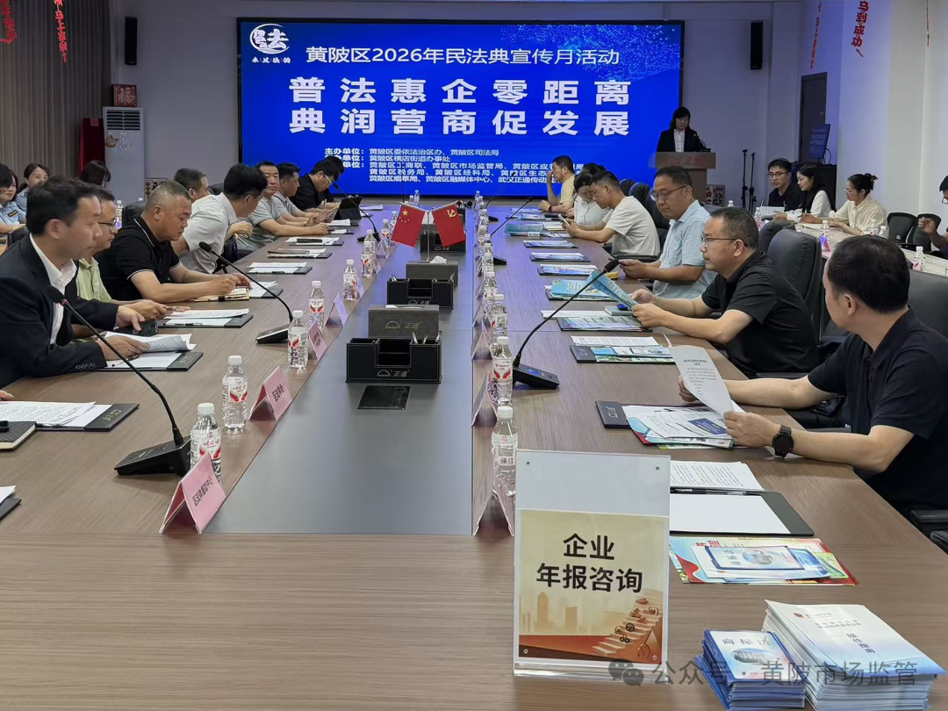
今年5月是全国第六个“民法典宣传月”。为深入践行“普法惠企零距离，‘典’润营商促发展”主题，5月21日下午，黄陂区市场监管局走进武汉正通传动技术有限公司，开展民法典进企业专场活动。活动紧扣知识产权保护与企业年报公示两大核心职能，面向全区科技创新、先进制造及农产品加工等重点行业，通过精准普法与靶向服务，以法治力量为营商环境优化注入强劲动能。
活动现场特别设立了“木兰法韵”解忧站，通过发放宣传手册、现场答疑、一对一辅导等“沉浸式”互动形式，为企业送上了一份干货满满的“法治大餐”。
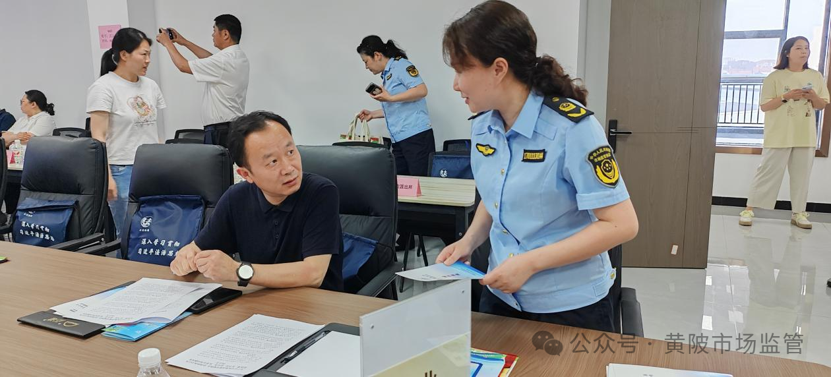
在知识产权保护方面，执法人员围绕商标注册、专利申请、商业秘密保护及维权路径展开深度宣讲。结合近年来发生的贴牌仿冒、恶意抢注等典型案例，执法人员以案释法，剖析潜在风险，引导企业树立“保护知识产权就是保护核心竞争力”的理念，为企业的创新发展筑牢了坚实的“防火墙”。
针对企业年报公示工作，工作人员重点解读了2025年度年报申报的最后窗口期及逾期后果。工作人员强调，逾期未报不仅会被列入经营异常名录，还将面临限制招投标、融资信贷受阻等联合惩戒。依托国家企业信用信息公示系统，工作人员现场开展实操演示，“手把手”指导企业规范填报，切实破解了企业“不会报、不愿报、漏报错报”的痛点难题，帮助企业规避信用风险。
此次活动将普法宣传与助企服务深度融合，既增强了企业的法治意识，也打通了政策落地的“最后一公里”。参会企业普遍反映，活动内容紧贴经营实际，有效提升了自身的风险防范与合规经营能力。
下一步，黄陂区市场监管局将持续深化“送法进企、入园、进商圈”活动，不断优化知识产权全链条服务，压实年报主体责任，以精准监管与温情服务为全区经济高质量发展保驾护航，全力打造稳定、公平、透明、可预期的法治化营商环境。

